|  |  |
| --- | --- |
| **เอกสารผลการปฏิบัติงานแบบ On Site Service** | |
| **โครงการ :** | งานจ้างบำรุงรักษาระบบ SAP ด้าน Basis และ Function เลขที่ จท.81/2559 |
| **สถานที่ :** | Head office PTN |
| **วัน/เดือน/ปี :** | 16 มกราคม 2561 |
| **เวลาที่ปฏิบัติงาน:** | 17:00-17:30 น. |
| **ชื่อ-นามสกุล :** | 1. ณัฏฐี สัจจาศีล (MM) |
| **Module :** | MM |
| **Incident No. :** | MWA-MA02-000133 |

**ผลการปฏิบัติงาน :**

ให้คำปรึกษา เรื่อง รายงาน MC.9

**ความต้องการ :**

ฟิล์ด Val.stk rec qty ในรายงาน MC.9 คำนวณจาก mvt อะไรบ้างคะ ถึงได้ 120 ตามเอกสารแนบ

**คำแนะนำ :**

1. เลือกบรรทัดที่ ต้องการ

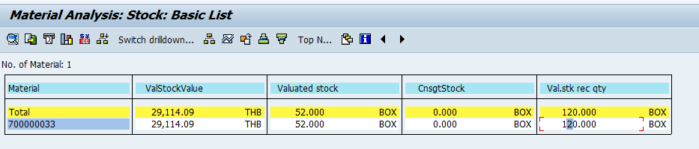

1. ไปที่ Menu Extras🡪Detailed Info🡪 Stock Movements🡪Total Stock

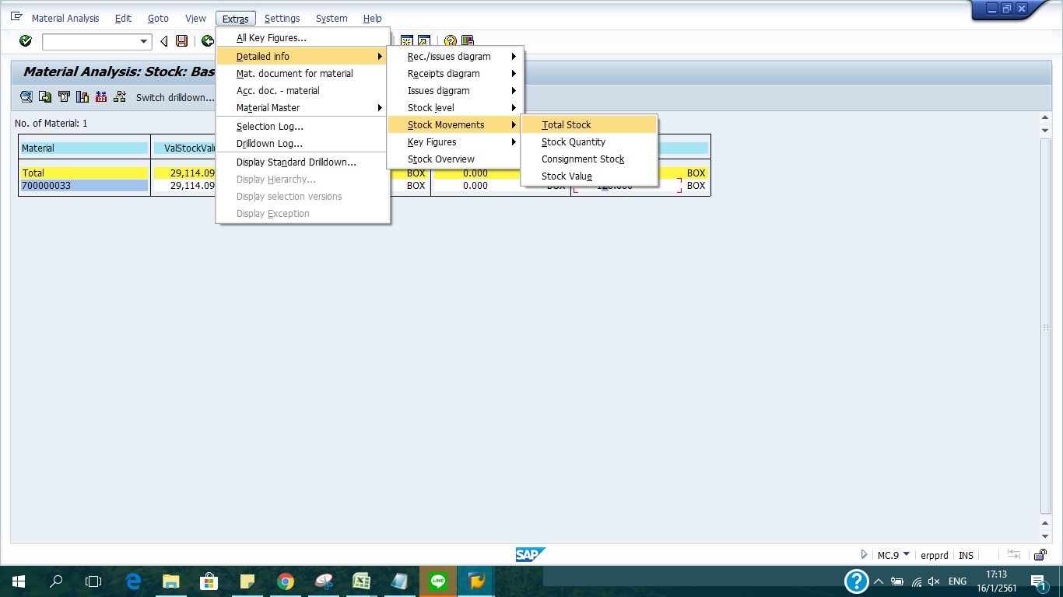

1. แสดงข้อมูลด้านล่าง ให้ดูที่คอลัมน์ Goods Receipts แสดงยอด 60 และ 60 สองรายการวม 120

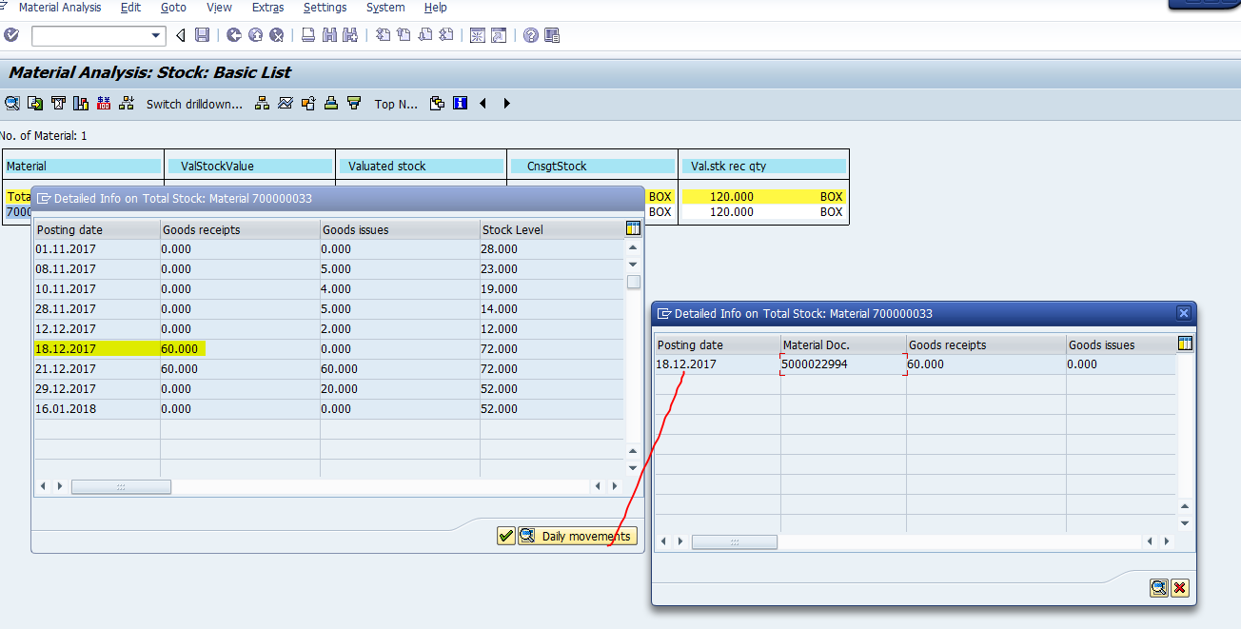

**คำแนะนำอื่นๆ เพิ่มเติม :**